**Головная боль без таблеток —**

**4 действенных способа лечения**

Почти каждый человек по крайней мере раз в жизни испытывал головную боль. В последние годы ВОЗ выделяет отдельно синдром головной боли. Для него характерны систематически возникающие, иногда ежедневные головные боли. В развитых странах этим синдромом страдает колоссальное количество людей — до половины всех женщин и до трети мужчин.

Причины такого распространения кроются в сильнейшем эмоциональном напряжении, которое люди испытывают ежедневно. Это бессонные ночи, тревога,постоянная конкуренция, страх не справиться со всеми задачами, потерять с трудом достигнутое. Эти чувства стали постоянными спутниками современного человека и важной причиной возникновения головной боли.

А как у вас болит голова?

Среди первичных, не связанных с другими заболеваниями, головных болей выделяют две наиболее распространенных нозологии.

Самая распространённая — это головная боль напряжения. Именно этот вид боли в первую очередь провоцируют вышеуказанные факторы.

В группе риска также работники, проводящие большое количество времени за компьютером, с опущенной головой (например ювелиры, часовщики), сидя в неудобной позе. Непосредственной причиной является напряжение мышц шеи, плечевого пояса и головы.

Как же распознать этот вид головной боли?! Важные критерии — она имеет двусторонний характер и довольно постоянную умеренную интенсивность, голову как будто сдавливает тугой шлем. После легкой физической нагрузки, например после прогулки, человек испытывает облегчение.

На второй строчке по частоте находится мигрень. Стресс для нее выступает скорее как пусковой фактор, наряду с метео факторами, гормональным дисбалансом, употреблением в пищу продуктов, богатых серотонином.

О причинах развития ученые спорят по сей день. Доказано, что мигрень имеет наследственную природу. Распознать этот вид головной боли несложно, приступы типичны. Предвестником может быть зрительное, обонятельное или слуховое ощущение — аура.

Боль односторонняя, выраженной интенсивности. Человек старается оставить свои дела, лечь в темном помещении, меньше двигаться, так как движение усиливает боль.

Почему нужно отказаться от таблеток?

Обычно человек выбирает самый простой и быстрый способ самопомощи — прием обезболивающих препаратов группы НПВС. Но при частом и бесконтрольном приеме отмечаются побочные эффекты и уменьшение эффективности.

Тем, для кого головная боли стала хронической, стоит обратить внимание на альтернативные методы терапии. К наиболее действенным относятся:

* ботулинотерапия;
* методы воздействия на акупунктурные точки;
* физиолечение;
* кинезиотейпирование.

Эффективность ботулотоксина

Ботулинотерапия — достаточно новый метод воздействия при головной боли, но уже наработано большое количество успешных клинических случаев.

Обезболивающий эффект ботулотоксина был обнаружен случайно. Одной из пациенток выполнялась процедура коррекции морщин, после которой она

отметила регресс головной боли. Эффективность доказана и для мигрени, и для головной боли напряжения. Инъекции проводятся в стандартные точки на голове, и задней поверхности шеи.

Обезболивающий эффект достигается после расслабления спазмированных мышц и длится до 6 месяцев.

Физиолечение

Хочется отметить два портативных прибора для физиолечения, которые можно купить домой и использовать самостоятельно:

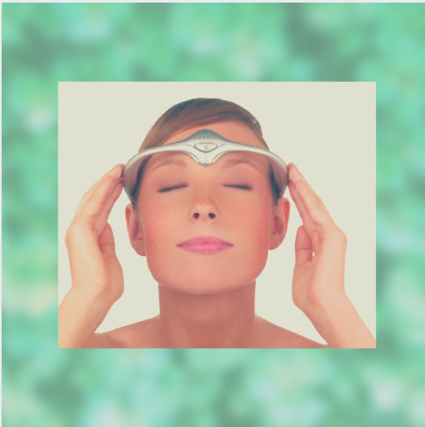

1) «Cefaly» — это пластиковый обруч с электродом, который генерирует слабый электрический ток и через кожу стимулирует тройничный нерв, останавливая развитие приступа мигрени.

Прибор создан бельгийской компанией STX — Med и в 2014 году одобрен Управлением по продуктам и лекарствам (FDA) к применению в США. Исследования в Европе доказали его эффективность в профилактике приступов мигрени, вплоть до полного регресса.

2) «Алмаг» позволяет проводить лечение низкочастотным магнитным полем. Магнитотерапия очень распространена и назначаема физиотерапевтами при множестве патологий, в том числе для лечения головной боли.

Во время процедур достигаются седативный, гипотензивный, релаксирующий и спазмолитический эффекты, в совокупности снижающие интенсивность головной боли.

Воздействие на акупунктурные точки

Иглорефлексотерапия — воздействие иглами на акупунктурные точки. Теория акупунктуры распространена в восточной медицине, у нас же поддерживается далеко не всеми, но, как альтернативный метод, активно исследуется для ряда патологий.

Проводились исследования и при мигрени. На фоне полной отмены препаратов после 20 — 30 сеансов ИРТ достигалось двукратное снижение частоты приступов.

Воздействовать на точку можно также методом точечного массажа (акупрессура) или сочетая прокол иглой и введение препарата (фармакопунктура, биопунктура препаратами Heel).

При лечении головной боли напряжения воздействие осуществляется в точки наибольшей болезненности (триггеры), которые находятся пальпаторно. После этого мышцы расслабляются и приступы боли регрессируют.

Применение кинезиотейпов

Данная методика обретает свою популярность среди пациентов с различными болевыми ощущениями. Метод абсолютно безопасен и применяется спортсменами более сорока лет.

Эластичный кинезиотейп клеится в области мышечной боли и при движении обеспечивает микромассаж и фиксацию этого участка.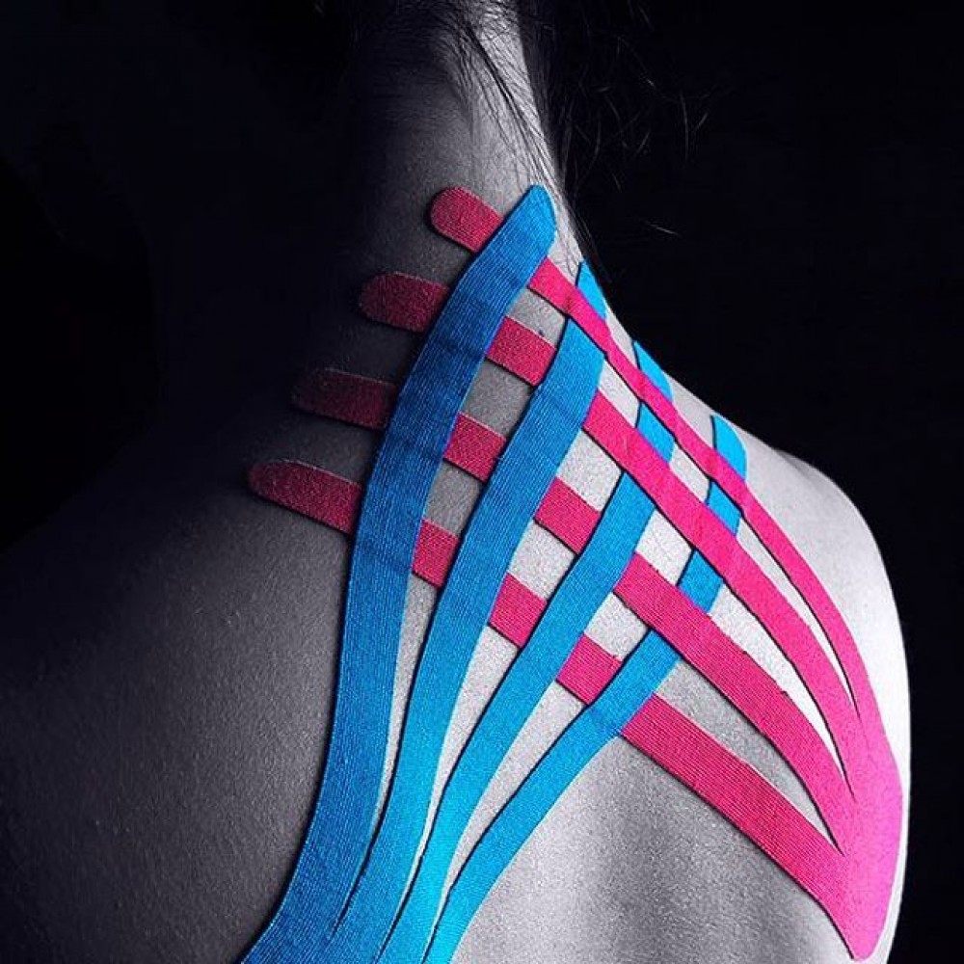

Достигаются лимфодренажный, поддерживающий эффекты, местно улучшается микроциркуляция, что наиболее помогает в профилактике и лечении головной боли напряжения.

Лучших результатов можно достичь, сочетая сеансы массажа шейно — воротниковой области с последующей фиксацией кинезиотейпом.

В борьбе с хронической головной болью самый неудачный выбор — это бесконтрольный прием медикаментов. В этом случае вы можете обзавестись целым рядом дополнительных проблем, болезнями желудочно-кишечного тракта, привыканием к препарату.

Стремитесь использовать альтернативные методы лечения, и найти для себя тот, который поможет навсегда отказаться от таблеток.

vk.com/@644126072-golovnaya-bol-bez-tabletok-4-deistvennyh-sposoba-lecheniya